Диагностика уровня воспитанности
по методике М.И.Шиловой

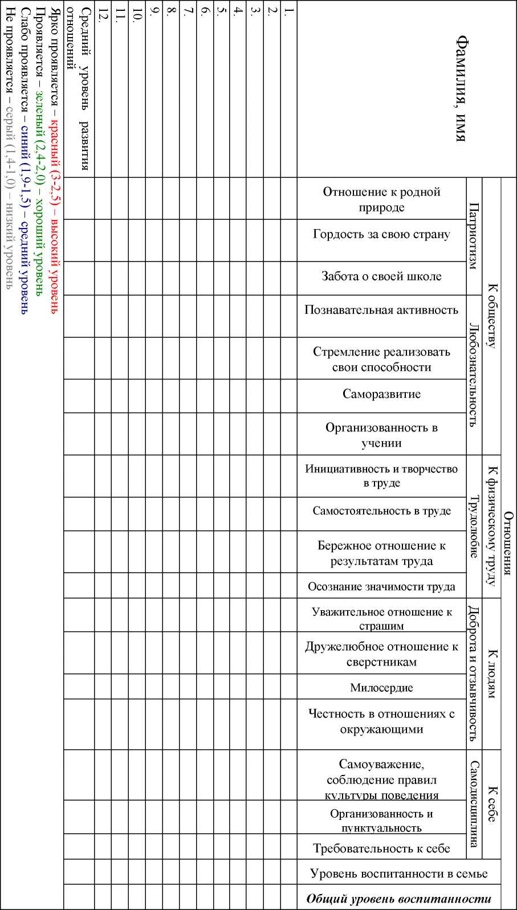

Показатели воспитанности | Признаки и уровни формирующихся качеств (от 3 уровня до нулевого уровня)
I. Патриотизм
1. Отношение к родной природе | - Природу не ценит и не бережет.  - Участвует в деятельности по охране природы под руководством учителя.  - Любит и бережет природу.  - Любит и бережет природу, побуждает к бережному отношению других.
2. Гордость за свою страну | - Не интересуется историческим прошлым.  - Знакомится с историческим прошлым при побуждении старших.  - Интересуется историческим прошлым.  - Интересуется и гордится историческим прошлым Отечества, рассказывает об этом другим.
3. Забота о своей школе. | - В делах класса не участвует, гордости за свою школу не испытывает.  - В делах класса участвует при побуждении.  - Испытывает гордость за свою школу, участвует в делах класса.  - Участвует в делах класса и привлекает к этому других.
II. Любознательность
4. Познавательная активность | - Читает недостаточно, на побуждения учителя не реагирует.  - Читает при побуждении взрослых, учителей.  - Сам много читает.  - Сам много читает и знает, обсуждает с друзьями узнанное.
5. Стремление реализовать свои интеллектуальные способности | - Плохо учится даже при наличии контроля.  - Учится при наличии контроля.  - Стремится учиться как можно лучше.  - Стремится учиться как можно лучше, помогает другим.
6. Саморазвитие. | - Во внеурочной деятельности не участвует.  - Нет полезного увлечения, во внеурочной познавательной деятельности участвует при наличии побуждения со стороны учителя.  - Есть любимое полезное увлечение.  - Есть любимое полезное увлечение, к которому привлекает товарищей.
7. Организованность в учении | - На уроках невнимателен, домашние задания не выполняет.  - Работу на уроке и домашние задания выполняет под контролем.  - Работу на уроке и домашние задания выполняет внимательно, аккуратно.  - Работу на уроке и домашние задания выполняет внимательно, аккуратно, помогает товарищам.
Отношение к физическому труду
III. Трудолюбие.
8. Инициативность и творчество в труде | - В полезных делах не участвует, позитивную инициативу и творчество не проявляет.  - Участвует в полезных делах в классе, в школе, организованных другими.  - Находит полезные дела в классе, школе, выполняет их с интересом.  - Находит полезные дела в классе, школе и организует товарищей на творческий труд.
9. Самостоятельность в труде | - Участия в труде не принимает.  - Трудится при наличии контроля.  - Сам хорошо трудится, но к труду других равнодушен.

 | 3. Хорошо трудится без контроля со стороны старших и побуждает к этому товарищей.
10. Бережное отношение к результатам труда | - Небережлив, допускает порчу личного и общественного имущества.  - Требует контроля в отношении к личному и общественному имуществу.  - Бережет личное и общественное имущество.  - Бережет личное и общественное имущество, стимулирует к этому других.
11. Осознание значимости труда | - Не осознает значимости труда, не умеет и не любит трудиться.  - Не имеет четкого представления о значимости труда; при выполнении работ по силам нуждается в руководстве.  - Осознает значение труда, сам находит работу по своим силам.  - Осознает значение труда, сам находит работу по своим силам и помогает товарищам.  Отношение к людям
IV. Доброта и отзывчивость.
12. Уважительное отношение к старшим | - Не уважает старших, допускает грубость.  - К старикам не всегда уважителен, нуждается в руководстве.  - Уважает старших.  - Уважает старших, не терпит неуважительного отношения к ним со стороны сверстников.
13. Дружелюбное отношение к сверстникам | - Груб и эгоистичен.  - Проявляет дружелюбие, нуждается в побуждении со стороны товарищей и старших.  - Отзывчив к друзьям, близким и сверстникам.  - Отзывчив к друзьям и близким, дружелюбно относиться к сверстникам, осуждает грубость.
14. Милосердие | - Неотзывчив, иногда жесток.  - Помогает слабым, больным при условии поручения, наличия контроля.  - Сочувствует и помогает слабым, больным.  - Сочувствует и помогает слабым, больным, беспомощным и настраивает на это других.
15. Честность в отношениях с товарищами и взрослыми | - Нечестен.  - Не всегда честен.  - Честен в отношениях с товарищами и взрослыми.  - Честен в отношениях с товарищами и взрослыми, не терпит проявления лжи и обмана со стороны других.  Отношение к себе
V. Самодисциплина.
16. Самоуважение, соблюдение правил культуры поведения | - Нормы и правила поведения не соблюдает.  - Нормы, правила поведения соблюдает при наличии контроля.  - Добровольно соблюдает правила культуры поведения, не заботится о других.  - Добровольно соблюдает правила культуры поведения, требует этого от других.
17. Организованность и пунктуальность | - Начатые дела не выполняет.  - При выполнении дел и заданий нуждается в контроле.  - Своевременно и качественно выполняет свои дела.  - Своевременно и качественно выполняет любое дело, требует этого от других.
18. Требовательность к себе | - К себе не требователен, проявляет себя в негативных поступках.  - Не всегда требователен, не стремится проявить себя в хороших делах и поступках.  - Требователен к себе, стремится проявить себя в хороших делах и поступках.  - Требователен к себе и товарищам, стремится проявить себя в хороших делах и поступках.

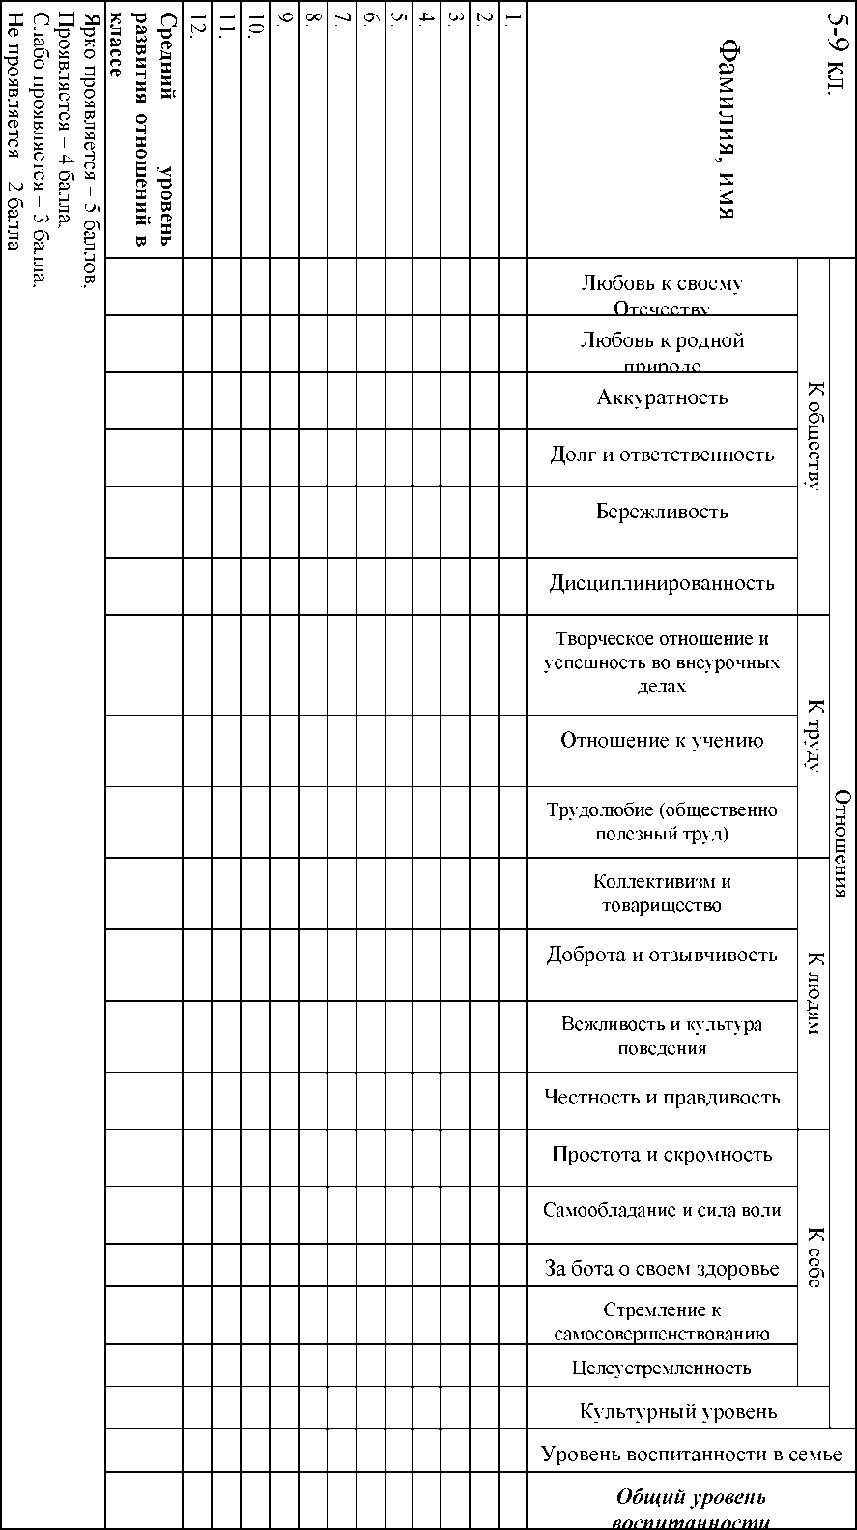
Сводный лист данных изучения уровня воспитанности обучающихся класса

 |  | Ярко проявляется | Проявляется | Слабо появляется | Не проявляется
К обществу | Любовь к своему Отечеству | Интересуется и гордится историей и культурой своего Отечества, проявляет активную позицию в жизни малого Отечества (села, района, города). | Сам интересуется историей и культурой своего Отечества, но активной позиции не проявляет | Мало интересуется историкокультурным прошлым и настоящим своего Отечества. | Пренебрежительно относится к истории и отечественной культуре.
К обществу | Любовь к родной природе | Любит и бережет природу, организует природоохранную деятельность. | Любит и бережет природу, принимает участие в природоохранной работе. | Сам не проявляет бережного отношения к природе, участвует в деятельности по охране природы «за компанию». | Проявляет разрушительное отношение к природе.
К обществу | Аккуратность | Аккуратен, поддерживает чистоту и порядок в школе и дома, осуждает неряшливость. | Сам аккуратен, но безразличен к неряшливости других. | Требует напоминания о необходимости поддерживать чистоту и порядок. | Неряшлив.
К обществу | Долг и  ответственность | Выполняет общественные поручения охотно, ответственно и с желанием, требует такого же отношения от других | Выполняет общественные поручения охотно, ответственно, но не требует этого от других | Неохотно выполняет поручения, а только при условии контроля со стороны педагогов и товарищей | Уклоняется от общественных поручений, безответственен
К обществу | Бережливость | Бережет школьное имущество, стремится побудить к этому и других | Сам бережлив, но не интересуется, бережливы ли его товарищи | Проявляет бережливость, если чувствует контроль со стороны педагогов, старших товарищей | Небережлив, наносит ущерб школьному имуществу и восстанавливает его лишь после настоятельных требований
К обществу | Дисциплинирован  ность | Примерно ведет себя, самостоятельно соблюдает правила поведения в школе, на улице, дома, требует этих качеств и от других | Хорошо ведет себя независимо от наличия или отсутствия контроля, но не требует хорошего поведения от других | Соблюдает правила поведения при условии требовательности и контроля со стороны взрослых и товарищей | И при наличии требований со стороны педагогов и товарищей нарушает дисциплину, слабо реагирует на внешнее воздействие
К труду | Творческое отношение и успешность во внеурочных делах | Проявляет и развивает творческие способности во внеурочной деятельности и самореализует их в сотворчестве со взрослыми и товарищами. | Проявляет и развивает свои способности во внеурочной и внешкольной деятельности. | Не имеет устойчивых творческих интересов, требует побуждения со стороны взрослых или товарищей. | Пустое времяпрепровождение после уроков и вне школы.
К труду | Ответственное отношение к учению | Учится в полную меру сил, проявляет интерес в знаниям, трудолюбив и прилежен, добивается хороших результатов в учении, сам охотно помогает товарищам | Учится в полную меру сил, проявляет интерес к знаниям, хорошо учится сам, но товарищам помогает лишь тогда, когда поручают или просят | Учится не в полную меру сил, сам не проявляет интереса к учению и прилежанию, требует постоянного контроля, безразличен к учебе товарищей | Несмотря на контроль, не проявляет интереса к учению и прилежанию, учится плохо

 | Отношение к общественно полезному труду (трудолюбие) | Понимает общественную ценность труда, проявляет интерес к нему, добросовестно относится к самообслуживанию и другим видам труда, умело организует труд других | Понимает общественную ценность труда, сам проявляет интерес и добросовестное отношение к труду, но других на общественно полезный труд не организует и не побуждает | Трудится при наличии соревнования, требований и контроля со стороны педагогов и товарищей | Не любит труд, стремится уклониться от него даже при наличии требований и контроля
К людям | Коллективизм и товарищество | Общительный, уважает интересы коллектива, сам охотно отзывается на просьбы товарищей, организует полезные дела коллектива | Общительный, считается с интересами коллектива, охотно выполняет поручения, но сам не организует полезные дела | Не очень общительный, отзывается на просьбы товарищей, но в делах коллектива участвует неохотно | Необщительный, эгоистичный
К людям | Доброта и отзывчивость | Добрый, заботливый, охотно помогает всем, кто нуждается в его помощи, организует на добрые дела товарищей | Сам добрый, отзывчивый, всегда поможет в трудные минуты, но других на добрые дела не мобилизует | Помогает другим, если поручает педагог или коллектив | Недоброжелателен груб с товарищами
К людям | Вежливость и культура поведения | Вежлив, соблюдает такт, уважает старших товарищей, поддерживает культуру поведения в общении с товарищами. | Вежлив, уважителен по отношению к старшим и товарищам. Сам тактичен, но равнодушен к бестактности. | Не всегда сам проявляет уважение и культуру поведения, требует контроля. Соблюдает вежливость и такт лишь в присутствии старших и педагогов. | Бестактный и грубый
К людям | Честность и правдивость | Верен своему слову, правдив с учителями, товарищами, добровольно признается в своих проступках и того же требует от других | Верен своему слову, правдив с педагогами и товарищами, признается в своих проступках, но не требует честности и правдивости от других | Не всегда выполняет обещания, не сразу признается в своих проступках, а лишь после осуждения старшими и товарищами | Часто неискренен, обманывает педагогов, старших
К себе | Простота и скромность | Прост и скромен, одобряет эти качества у других | Сам прост и скромен, но не интересуется, обладают ли этими качествами окружающие его люди | Прост и скромен в присутствии старших и педагогов | Держится высокомерно, пренебрежительно относится к товарищам
К себе | Самообладание и сила воли | Проявляет самообладание и силу воли в добрых поступках, побуждает к этому других. | Сам проявляет волю, но безразличен к безволию своих товарищей. | Не всегда проявляет волю в добрых поступках, требует поддержки. | Безволен, подчиняется воле других.
К себе | Забота о своем здоровье | Понимает общественную и личную значимость здоровья, сохраняет и укрепляет его, заботится о здоровом образе жизни других. | Бережет свое здоровье, но безразличен к курению и другим вредным привычкам товарищей. | Проявляет вредные привычки, требует контроля со стороны взрослых и товарищей. | Имеет вредные привычки и не реагирует на требования других

 | Стремление к самосовершенство ванию | Знает свои сильные и слабые стороны, стремится к совершенствованию себя и других. Настойчиво работает над собой | Стремится к самосовершенствованию.  Объективно оценивает свои познавательные возможности и черты характера, работает над собой недостаточно | Сам не обращает внимания на свои слабые стороны, нуждается в поддержке. Самооценка завышена, работать над собой не умеет и нуждается в постоянной стимуляции с внешней стороны | Не стремится к самосовершенствованию. Не самокритичен, отрицательно воспринимает оценки своих учебных возможностей и черт характера
 | Целеустремленнос  ть | Осознает, кем и каким хочет стать, стремится к знаниям в сфере избранной профессии | Осознает, кем хочет стать, но упорства в обогащении знаниями в сфере избранной профессии не проявляет | Четко не представляет, кем хочет стать. В выборе профессии следует советам товарищей, рекомендациям семьи | Профессиональные намерения не определились, к дальнейшему обучению не готовится
К культуре | Культурный  уровень | Много читает. Охотно посещает культурные центры. Разбирается в музыке, живописи. Охотно делится своими знаниями с товарищами. Привлекает их к культурной жизни | Любит читать. Посещает культурные центры. Проявляет интерес к музыке, живописи. Но интересуется всем этим только для себя. Не привлекает товарищей к культурной жизни | Читает, посещает культурные центры. Иногда посещает музеи, выставки. Но все это делает по совету или настоянию взрослых: педагогов, родителей | Не хочет читать художественную литературу, отказывается посещать культурные центры. Не проявляет интереса к культуре и искусству.

- Общие сведения о воспитаннике.
- Где он живет. Кем работают его родители. Состав семьи, ее материальное положение.
- Культурный уровень родителей. Взаимоотношения в семье.
- Характер воспитания в семье. Влияние родителей и старших членов семьи на учебную деятельность воспитанника. Применение поощрений и наказаний.
- Режим школьника использование им свободного времени. Участие его в домашнем труде.
- Друзья воспитанника в школе и вне школы. Их влияние и характер взаимодействия со школьниками.
- Состояние здоровья воспитанника.
- Общий уровень развития воспитанника.
- Общее развитие воспитанника, его кругозор. Культура речи, начитанность, широта и устойчивость интересов, посещение театров, музеев, просмотр телепередач.
- Отношение к учебному труду. Как воспитанник относится к учебным занятиям. Внимателен ли на уроке. Как готовит домашнее задание. Умеет ли организовать учебный труд. Как он относится к успехам и неудачам в учебном труде (своим и других воспитанников).
- Отношение к физическому труду. Как относится к самообслуживанию. Как выполняет общественные поручения трудового характера. Участвует ли в труде за пределами школы.
- Уровень дисциплинированности воспитанника. Знает ли правила для учащихся и как их выполняет. Имеет ли навыки и привычки культурного поведения. Организованность на уроке. Вежливость в общении со взрослыми, товарищами. Опрятность и аккуратность в повседневной жизни.
- Интересы и склонности воспитанника. Учебные интересы. Интересы в области литературы, искусства, техники, спорта. В каких кружках и секциях занимается. Какой профессией интересуется.
- Общественное лицо и общественная работа воспитанника.
- Участие в общественной жизни класса. Интерес к жизни класса и активность в общественной работе. Выполнение общественной работы. Добросовестность. Умение довести начатое дело до конца. Умение вовлечь в работу других воспитанников. Умение руководить и подчиняться товарищам.
- Место воспитанника в классном коллективе. Связан ли он с коллективом или оторван от него. Отношение к нему воспитанников класса. Пользуется ли уважением и авторитетом в классе.
- Основные черты личности воспитанника.
- Общественное сознание. Мотивы его учебной и общественной работы.
- Моральные качества воспитанника. Интерес к текущим событиям. Готовность оказать помощь школе. Правдивость и честность. Принципиальность и скромность. Проявляет ли чуткость и внимание к товарищам, оказывает ли им помощь.
- Волевые черты характера. Целеустремленность и активность, самостоятельность и инициативность. Организованность, выдержка, уверенность в себе. Настойчивость, решительность, упорство, самокритичность. Недостаток воли.
- Особенности темперамента воспитанника и его психических процессов. Сила, уравновешенность и подвижность нервных процессов. Преобладают процессы возбуждения или торможения. Легко ли воспитанник переключается с одного дела на другое. Особенности интеллектуальных и эмоциональных процессов: речи, внимания, памяти.

ПАСПОРТ САНГВИНИКА
- Веселый и жизнерадостный.
- Деловитый.
- Часто не доводите дело до конца.
- Склонны переоценивать свои возможности.
- Способны быстро схватывать новое.
- Неустойчивы в интересах и склонностях.
- Легко переживаете неудачи и неприятности.
- Легко приспосабливаетесь к разным обстоятельствам.
- С увлечением беретесь за любое дело.
- Быстро остываете, если дело перестало вас интересовать.
- Быстро включаетесь в новую работу и быстро переключаетесь с одной работы на другую
- Тяготитесь однообразием, будничной, кропотливой работой.
- Общительны и отзывчивы, не чувствуете скованности в общении с новыми людьми.
- Работаете быстро, увлеченно, нуждаетесь в перерывах реже других.
- Выносливы и работоспособны.
- Обладаете громкой, быстрой, отчетливой речью, сопровождающейся живыми жестами, выразительной мимикой.
- Сохраняете самообладание в неожиданной, сложной обстановке.
- Обладаете всегда бодрым настроением.
- Быстро засыпаете и пробуждаетесь.
20.Часто не собраны, проявляете поспешность в решениях.

ПАСПОРТ ХОЛЕРИКА
- Неусидчивы, суетливы.
- Невыдержанны, вспыльчивы.
- Нетерпеливы, реактивны.
- Риски и прямолинейны во взаимоотношениях с людьми.
- Решительны и инициативны.
- Энергичны.
- Находчивы в споре.
- Работаете рывками.
- Склонны к риску.
- Злопамятны и обидчивы.
- Обладаете быстрой, страстной, со сбивчивыми интонациями речью.
- Неуравновешанны, склонны к горячности.
- Агрессивны.
- Нетерпимы к недостаткам.
- Обладаете выразительной мимикой.
- Способны быстро действовать и решать жизненные задачи.
- Неустанно стремитесь к новому.
- Обладаете резкими порывистыми движениями.
- Настойчивы в достижении поставленной цели.
- Склонны к резким сменам настроения.

ПАСПОРТ ФЛЕГМАТИКА
- Спокойны и хладнокровны.
- Последовательны и обстоятельны в делах.
- Осторожно и рассудительны.
- Работаете спокойно, медленно, редко отдыхаете.
- Молчаливы и не любите попусту болтать.
- Обладаете спокойной, равномерной речью, без резко выраженных эмоций, жестикуляции и мимики.
- Сдержанны и терпеливы.
- Как правило, доводите начатое до конца.
- Не тратите попусту сил.
- Строго придерживаетесь выработанного распорядка жизни, системы в работе.
- Легко сдерживаете свои желания.
- Мало восприимчивы к одобрению и порицанию.
- Не злобивы, проявляете снисходительное отношение к колкостям в свой адрес.
- Постоянны в своих отношениях и интересах, умеете ждать, ладить с другими.
- Медленно включаетесь в работу и переключаетесь с одного дела на другое.
- Ровны в отношениях со всеми.
- Любите аккуратность и порядок во всем.
- С трудом приспосабливаетесь к новой обстановке.
- Инертны, малоподвижны, вялы.
- Обладаете выдержкой.

ПАСПОРТ МЕЛАНХОЛИКА
- Стеснительны и застенчивы.
- Теряетесь в новой обстановке.
- Затрудняетесь установить контакт с незнакомыми людьми.
- Легко переносите одиночество.
- Не верите в свои силы, падаете духом при невзгодах.
- Чувствуете подавленность и растерянность при неудачах.
- Склонны уходить в себя.
- Быстро утомляетесь, нуждаетесь в более частых для отдыха перерывах.
- Обладаете слабой, тихой речью, иногда снижающейся до шепота.
- Невольно приспосабливаетесь к характеру собеседника.
- Впечатлительны до слезливости и тревожности.
- Чрезвычайно восприимчивы к одобрению и порицанию.
- Предъявляете высокие требования к себе и окружающим.
- Склонны к подозрительности и мнительности.
- Болезненно чувствительны и легко ранимы.
16.Чрезмерно обидчивы.
- Скрытны и необщительны, не делитесь ни с кем своими мыслями.
- Малоактивны в работе.
- Безропотно покорно.
- Стремитесь вызывать сочувствие и помощь у окружающих.

Типы темпераментов
Краткая характеристика темпераментов
- Сангвинистический темперамент - основывается на сильной, подвижной, уравновешенной нервной системе. Для
сангвиника характерна повышенная реактивность, проявляющейся в том, что он быстро откликается на любое внешнее или внутренне воздействие. Сангвиник отличается и повышенной активностью, работоспособностью и продуктивностью динамической и разнообразной работе. Больше всего ему подходит деятельность, требующей быстрой реакции и уравновешенности. Он может сдерживать свои проявления чувств, хотя очень эмоционален. Сангвиник обычно весел и жизнерадостен. Эмоционально неустойчив: легко поддается чувствам, но они у него не очень устойчивы и глубоки. Быстро находит контакт с людьми. Для сангвиника характерна большая подвижность, легко приспосабливаем ость к изменяющимся условиям жизни, быстрота психических процессов (внимания, памяти, мышления и другие).
. Холерический темперамент основывается на сильной, подвижной, но неуравновешенной (с преобладанием возбуждения) нервной системе. Для него также характерна высокая реактивность и активность, но непроизвольная реакция на внутреннее или внешнее воздействие оказывается сильнее целей, установок и убеждений. Обладатели этого темперамента отличаются повышенной возбудимостью и неуравновешенностью поведения. Для них характерна быстрота действия, резкость и стремительность движения, а также импульсивность и резкая выраженность эмоциональных переживаний. Холерик несдержан, неуравновешен, вспыльчив, не способен к самоконтролю, легко раздражителен и агрессивен. Однако он работоспособен и готов к быстрой реакции.
- Флегматический темперамент основывается на сильной, уравновешенной, но инертной (медлительной) нервной
деятельности. Для него характерны медлительность, спокойствие, склонность к порядку, к привычной обстановке. Работоспособен. В деятельности может проявлять основательность, продуманность, упорство, но малоактивен. У флегматика все психические процессы протекают замедленно, но зато прочно формируются навыки. Ему нужно время для рассредоточения внимания, для переключения на другой объект. Он не гибок в поведении, не эмоционален, его не легко вывести из себя. Характерна малая активность и реактивность. Флегматик с трудом сходится с людьми, ему больше подходит работа, требующая методичности, хладнокровие, и длительной работоспособности.
- Меланхолический темперамент характеризуется слабой нервной системой. Представителя этого типа отличает высокая
эмоциональная чувствительность, повышенная реактивность, они сильно переживают даже незначительные неудачи. Эмоциональное состояние отличается у меланхоликов глубиной, большой силой и длительностью, хотя внешне выражаются слабо. Они часто неуверенны в себе и легко теряются, трудно адаптируются в новой обстановке, замкнуты, избегают общения с новыми людьми. Им свойственна малая реактивность, пониженная активность и

Типы темпераментов
работоспособность. Длительное и сильное напряжение вызывает у меланхолика замедленную деятельность, а затем и прекращение ее. Они быстро утомляются, но в привычной обстановке работают продуктивно.

Изучение развития классного коллектива
Показатели развития | Признаки проявления развития коллектива
Показатели развития | Ярко проявляется | Проявляется | Слабо проявляются | Очень слабо проявляются
Движение к цели, перспективе в социально значимой деятельности | Коллективная деятельность направлена на реализацию значимых общественных задач и перспектив | Коллективная деятельность направлена на достижение только общешкольных задач и перспектив | Коллективная деятельность направлена на выполнение конкретных задач и поручений, замыкающихся в рамках классного коллектива | Коллективная социально значимая деятельность проявляется очень слабо
Общественные связи | Коллектив имеет систематические и действенные связи не только внутри школы. | Систематические действенные связи с другими коллективами существуют в рамках школы | Связи коллектива с другими коллективами в школе и вне ее эпизодические | Коллективные общественные связи очень слабы
Самоуправление | В классе есть реально действующие органы самоуправления, в основном самостоятельно и правильно решающие вопросы планирования, организации, регулирования и контроля | Органы самоуправления руководят преимущественно по инструкции педагогов | При непосредственном участии и поддержке педагогов | Существующие органы самоуправления не действуют
Общественное мнение | В основном все воспитанники единодушны в решении вопросов, касающихся коллективной деятельности | Большинство воспитанников приходят к правильному решению вопросов | К правильному решению приходит лишь часть воспитанников, преимущественно актив | Нет действенного общественного мнения, класс безразличен к вопросам коллективной жизни
Дисциплина и взаимная требовательность | Преобладают разумные, справедливые требования друг к другу. Требования принимаются и выполняются каждым | Справедливые, разумные требования предъявляются и принимаются большинством воспитанников | Разумные требования предъявляются и принимаются незначительным меньшинством, преимущественно активом | Требовательность друг к другу отсутствует, дисциплину поддерживают лишь педагоги.
Сотрудничество и согласованность в работе | Все воспитанники легко распределяют между собой работу, согласуют свои действия как со своим классом, так и с другими классными коллективами | Большинство распределяют между собой работу. При согласовании действий встречаются затруднения, но они быстро преодолеваются, работы выполняется успешно | Работает лишь актив, при согласовании действий наблюдаются пререкания, ссоры, обиды | В коллективе не налажено сотрудничество, каждый действует в одиночку.
Стремление к общению в свободное время | К общению стремится каждый, преимущественно с товарищами по классу | Большинство стремятся к общению и преимущественно общаются с товарищами по классу | Общается друг с другом незначительная часть учащихся | Общение очень ограничено
Дружба и взаимопомощь | В коллективе наблюдаются доброжелательные отношения в основном между всеми, воспитанники защищают честь и достоинство каждого в нужную минуту приходят на помощь друг другу | Между большинством воспитанников существуют доброжелательные отношения, но это не всегда выражается в действенной помощи друг другу | Наблюдаются иногда конфликты между группами | Наблюдается недоброжелательные отношения, есть воспитанники, нуждающиеся в помощи, но не получающиеся ее
Творческое | Каждый воспитанник занимается | Большинство воспитанников | Лишь часть воспитанников | В коллективе не созданы условия

Изучение развития классного коллектива
самовыр ажение | любимым дело, посещает кружки, | посещают кружки и секции | реализует интерес к любимому | для творческого | выражения
личности | секции |  | делу | личности

Класс
Движение к цели, перспективе в социально значимой деятельности
Общественные связи
Самоуправление
Общественное
мнение
Дисциплина и взаимная требовательность
Сотрудничество и согласованность в работе
Стремление к общению в свободное время
Дружба и взаимопомощь
Творческое
самовыражение
личности
Уровень развития классного коллектива
Сводный лист изучения развития классного коллектива

Анализ воспитанности детей в семье (заполняется родителями)
- Исполнителен и послушен ли ребенок в семье? Охотно ли выполняет поручения родителей?
- постоянно проявляет не исполнительность и непослушание.
- часто непослушен и неисполнителен;
- не всегда исполнителен и послушен;
- всегда исполнителен и послушен;
- Насколько ребенок бережлив дома? Как относится к своим личным вещам, книгам?
- всегда небережлив.
- часто проявляет расточительность и не бережливость;
- не всегда бережлив;
- всегда бережлив. Сам чинит свои вещи, приводит в порядок книги, личное имущество;
- Аккуратен ли дома?
- постоянно неряшлив.
- часто бывает неряшлив;
- аккуратен, но не всегда и не во всем.
- аккуратен всегда и во всем;
- Каково поведение ребенка дома?
- постоянно ведет себя плохо, дерзит, пререкается и т.д.
- часто ведет себя плохо и на замечания не реагирует;
- не всегда хорошее. Позволяет шалости, но на замечания реагирует положительно;
- всегда хорошее;
- Насколько чутко и отзывчиво относится ребенок к родителям и близким?
- постоянно грубит, дерзит, раздражается по поводу замечания.
- часто проявляет грубость, черствость, эгоизм;
- не всегда заботливый и отзывчивый;
- отзывчивый, заботливый, добрый;
- Насколько ребенок трудолюбив?
- постоянно уклоняется от труда, очень ленивый.
- часто уклоняется от труда, трудится только под контролем;
- не всегда помогает, делает то, что поручают;
- любит труд, постоянно сам помогает старшим;

Анализ воспитанности детей в семье (заполняется родителями)
- Насколько воспитаны простота и скромность в отношении к родным и близким?
- очень заносчив, хвастлив, высокомерен.
- часто проявляет высокомерие, зазнайство;
- не всегда прост и скромен, иногда проявляет хвастовство, высокомерие, зазнайство;
- всегда прост и скромен;
- Проявляется ли критичность ребенка в семье?
- не критичен, подстраивается к мнению других членов семьи или товарищей.
- очень резко высказывает свое мнение и критические суждения;
- критикует, но при этом не всегда правильно и тактично;
- критикует взгляды и поведение близких разумно и тактично;
- Проявляет ли при этом самокритичность?
- озлобленно воспринимает критику членов семьи, на замечания грубит.
- не воспринимает критику других, не реагирует на замечания членов семьи;
- не всегда самокритичен, не всегда исправляется после критических замечаний;
- самокритичен, уважает критику членов семьи, стремится учесть критические замечания;
- Как относится к учению дома?
- проявляет безответственность в учении, уроки дома не учит, школу посещать не хочет.
- проявляет безответственное отношение к домашним заданиям, требует постоянного контроля;
- не всегда добросовестно готовит домашние задания;
- ответственно и добросовестно готовит домашние задания;
- Как относится к поручениям?
- старается переложить свое поручение на кого-нибудь другого.
- чаще всего безответственно относится к поручениям, требует постоянного контроля родителей;
- не всегда проявляет ответственность и желание выполнить поручение;
- охотно выполняет поручения, рассказывает о их выполнении дома;
- Каково отношение ребенка к своему классу, школе?
- не любит свой класс и школу, открыто дома выражает отрицательное отношение к ним.
- равнодушен к делам класса и школы;
- любит класс, школу, но не всегда подкрепляет это хорошими делами;
- любит свой класс, школу, защищает их честь делами, рассказывает об этом дома;

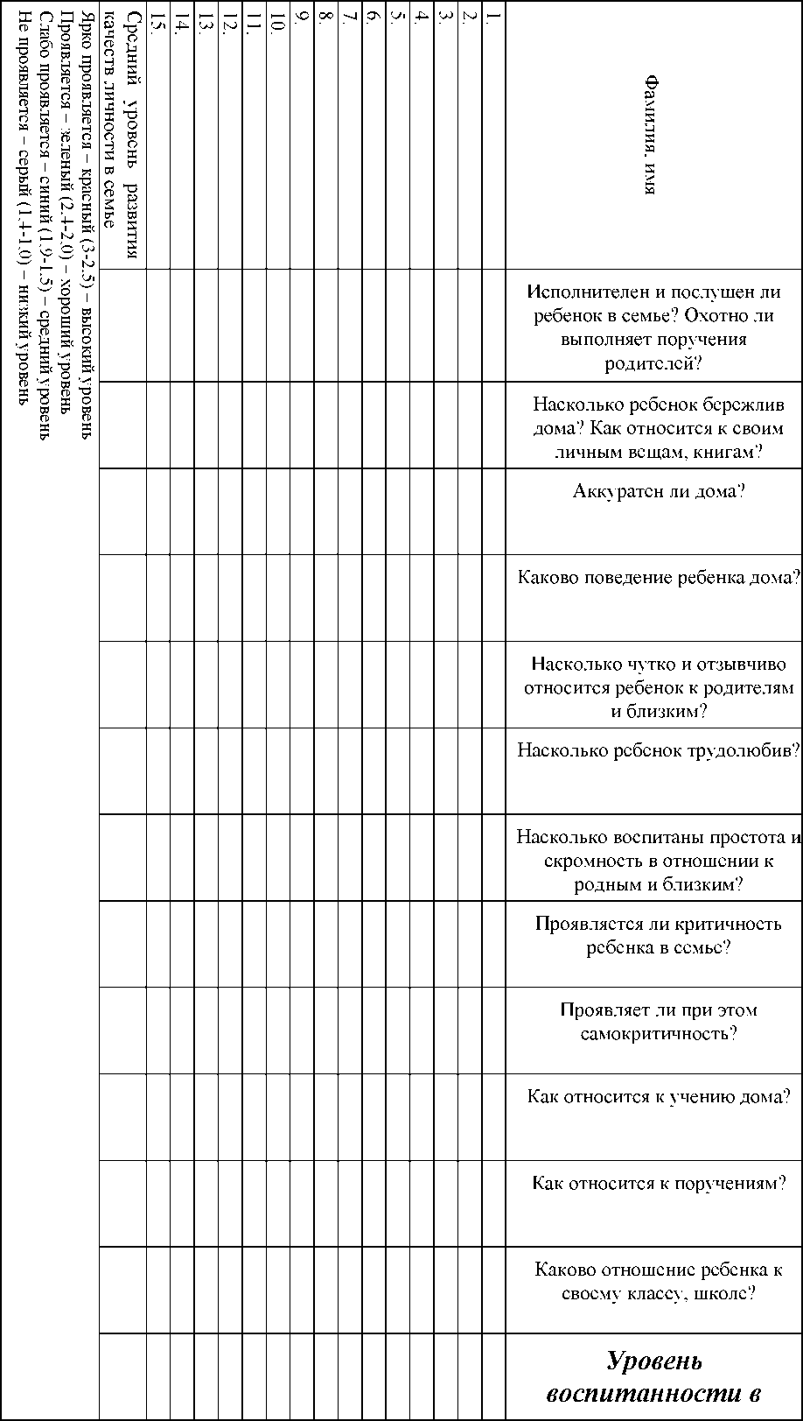
Сводный лист анализа воспитанности детей в семье (заполняется классным воспитателем на основе ответов родителей)

